TRABAJO 2º ESO 19 DE MAYO:

1º EJERCICIOS DE REPASO EJERCICIOS 5 y 6 (PÁGINA 125)

2º SOLUCIÓNES EJERCICIOS 2 (PÁGINA 181) Y 4 (PÁGINA 125)

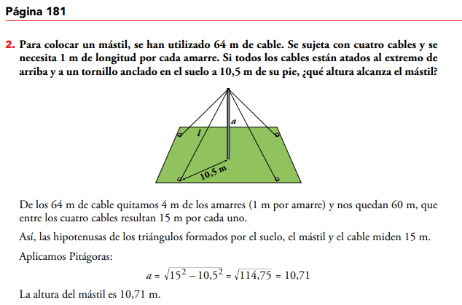

Página 125

